 | Mardi 16 janvier 2024  Pommes  Jus de Pommes  Noix
Le « Grenier fruitier » - Petit producteur Meusien - Vente directe
Livraison sur le Parking de la DDT54 à 12h30

Vente (sur commande)

Pommes FUJI à 5€ le sachet de 2,6 kg
Une variété de pomme rouge très sucrée mais peu calorique, riche en jus et à la texture ferme et croquante. La pomme Fuji peut se manger crue ou cuite.
Elle peut être savourée en salade de fruits, ainsi que cuite au four, en sauce ou en tarte.
Jus de pommes à 4€ le litre

Noix à 5€ le sachet d’1 kg
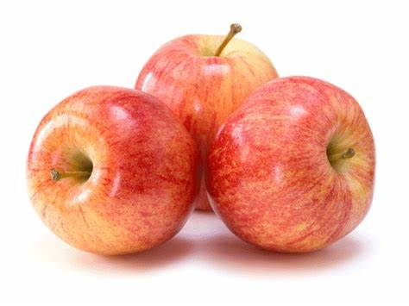
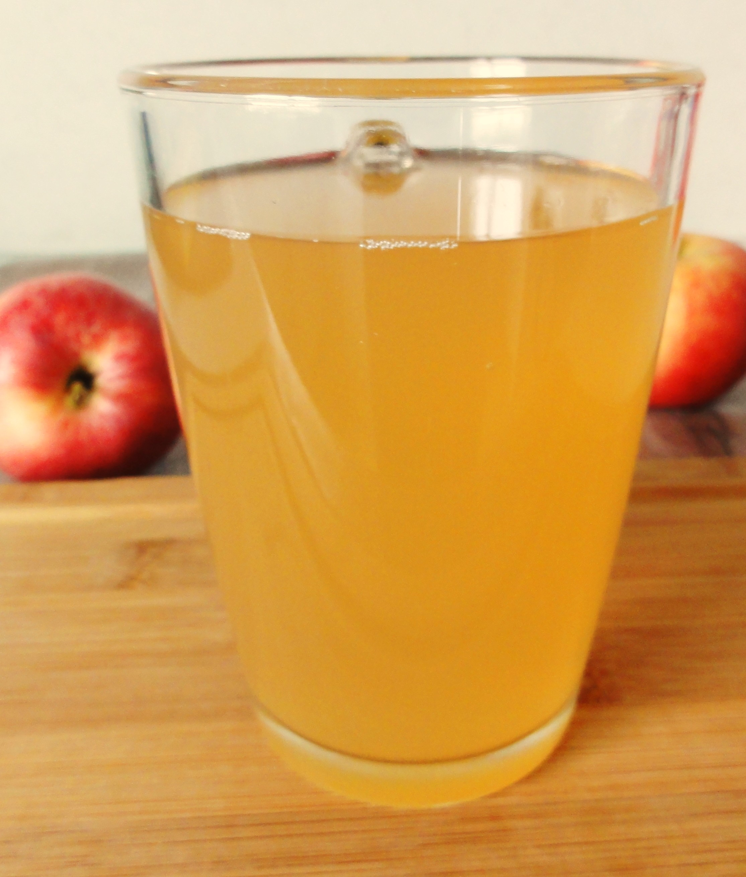
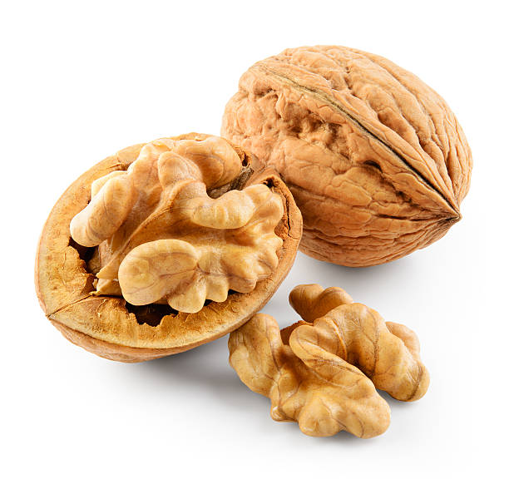
Pour le règlement en espèce, penser à venir avec le compte juste.

Réservation avant le lundi 15 janvier 2024 à 15h30 auprès de
Valérie Burté 06 72 89 71 80 ou valerie.burte@meurthe-et-moselle.gouv.fr

VB _20/12/2024

